鲮鱼养殖多久才上市，自制便宜鲮鱼配合饲料
想要养好鲮鱼首先第一步，了解它的习性和生理特征,专门针对性地搭配不同的饲料喂养，这样会快速有效地达到鲮鱼的生长发育快，营养全面均衡，还可以降低鲮鱼的生病率并提高其成活率。下面介绍一下鲮鱼饲料配方。
鲮鱼饲料自配料
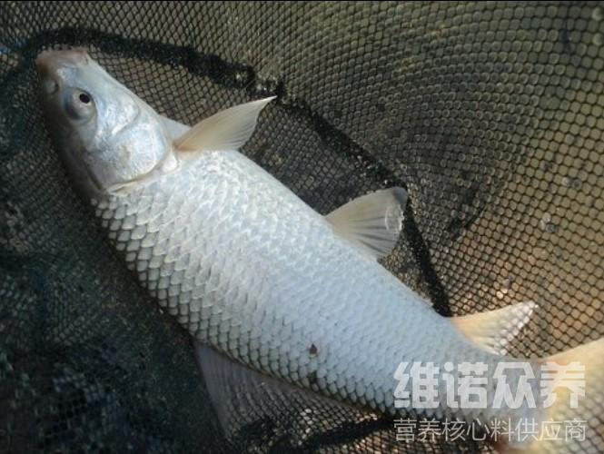
一、鲮鱼饲料自配料：
1、米糠40%、麸皮38%、豆饼10%、鱼粉10%、酵母粉1.7%，维诺鱼用多维0.1%、维诺霉清多矿0.1%、维诺复合益生菌0.1%。
2、稻草粉80%、豆粕10%、细糠9.7%，维诺鱼用多维0.1%、维诺霉清多矿0.1%、维诺复合益生菌0.1%。
3、甘薯藤粉67.2%、豆饼粉15%、麸皮5%，甘薯粉10%、食盐0.5%、磷酸氢钙2%，维诺鱼用多维0.1%、维诺霉清多矿0.1%、维诺复合益生菌0.1%。
自己配制的鲮鱼饲料合理搭配，能够促使它发育快,增长食欲好,实现鲮鱼快速增长,提高鲮鱼抗病能力强，预防鱼病,减少病发机率。鱼用多维补充多种营养维生素，调节生理机体性能，提高抵抗力，提高饲料报酬。

